**2017年全国非煤矿山**

**生产安全事故统计分析报告**

2017年，全国非煤矿山安全生产领域以习近平新时代中国特色社会主义思想为指导，深入贯彻落实党的十九大精神和《中共中央国务院关于推进安全生产领域改革发展的意见》，认真贯彻全国安全生产电视电话会议、全国安全生产工作会议精神，紧紧围绕遏制重特大事故发生这一目标，牢牢把握非煤矿山重特大事故发生的规律，坚持目标导向和问题导向，以全面深化非煤矿山安全生产改革创新为动力，以推进非煤矿山安全风险分级管控和隐患排查治理双重预防性工作机制建设为依托，以抓住易引发较大及以上事故发生的薄弱环节为突破口，从提升安全监管能力和提高企业本质安全程度两个层面入手，全面加强安全生产责任制、安全法治、源头管控制度、企业安全管理制度、安全保障制度建设，确保改革意见目标任务和国家安全监管总局党组的各项工作部署落地生根，全面完成非煤矿山安全生产各项工作任务，非煤矿山安全生产形势持续稳定好转。

一、事故统计

（一）事故总量。

2017年，全国非煤矿山共发生各类生产安全事故407起、死亡484人，同比减少54起、41人，分别下降11.7%和7.8%。2013-2017年事故总量及其变化趋势见图1。其中较大事故15起、死亡63人，没有发生重特大事故。2017年非煤矿山事故分地区情况见表1。

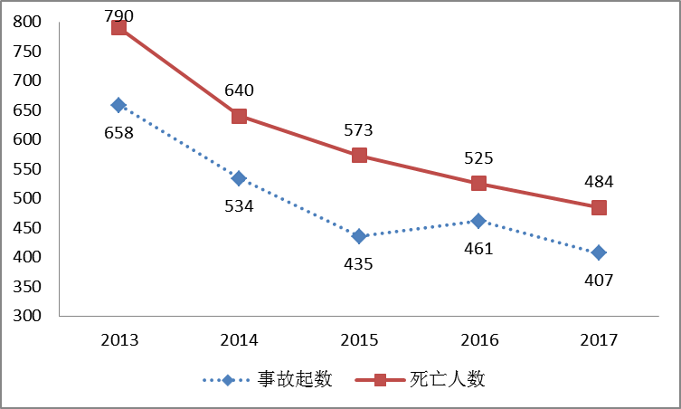

图1 2013-2017年事故总量及其变化趋势图

表1 2017年全国非煤矿山事故按地区统计表

| 地区 | 事故起数 | 同比 | | 死亡人数 | 同比 | | 地区 | 事故起数 | 同比 | | 死亡人数 | 同比 | |
| --- | --- | --- | --- | --- | --- | --- | --- | --- | --- | --- | --- | --- | --- |
| ± | ±% | ± | ±% | ± | ±% | ± | ±% |
| 合计 | 407 | -54 | -11.7 | 484 | -41 | -7.8 | 湖北 | 22 | -8 | -26.7 | 30 | -6 | -16.7 |
| 北京 | 1 | 1 |  | 1 | 1 |  | 湖南 | 30 | -3 | -9.1 | 35 |  |  |
| 天津 |  |  |  |  |  |  | 广东 | 11 | -4 | -26.7 | 15 | -2 | -11.8 |
| 河北 | 12 | 3 | 33.3 | 24 | 14 | 140.0 | 广西 | 29 | -12 | -29.3 | 30 | -16 | -34.8 |
| 山西 | 1 | -4 | -80.0 | 1 | -8 | -88.9 | 海南 | 2 |  |  | 2 |  |  |
| 内蒙古 | 14 | -7 | -33.3 | 16 | -13 | -44.8 | 重庆 | 2 | -3 | -60.0 | 4 | -2 | -33.3 |
| 辽宁 | 24 | -11 | -31.4 | 26 | -10 | -27.8 | 四川 | 32 | 1 | 3.2 | 36 | 3 | 9.1 |
| 吉林 | 18 | 11 | 157.1 | 20 | 13 | 185.7 | 贵州 | 6 | -1 | -14.3 | 7 |  |  |
| 黑龙江 | 11 | 1 | 10.0 | 11 | -1 | -8.3 | 云南 | 44 | -11 | -20.0 | 46 | -14 | -23.3 |
| 江苏 |  | -4 | -100 |  | -4 | -100 | 西藏 | 4 |  |  | 4 | 1 | 33.3 |
| 浙江 | 7 | -1 | -12.5 | 9 | 1 | 12.5 | 陕西 | 19 | -9 | -32.1 | 23 | -10 | -30.3 |
| 安徽 | 18 | 3 | 20.0 | 22 | 6 | 37.5 | 甘肃 | 22 | -2 | -8.3 | 22 | -15 | -40.5 |
| 福建 | 13 |  |  | 15 | 2 | 15.4 | 青海 | 6 | 4 | 200.0 | 10 | 8 | 400.0 |
| 江西 | 24 | -1 | -4.0 | 24 | -2 | -7.7 | 宁夏 | 2 |  |  | 2 | -1 | -33.3 |
| 山东 | 7 | 3 | 75.0 | 7 | 2 | 40.0 | 新疆 | 21 |  |  | 22 | 1 | 4.8 |
| 河南 | 5 |  |  | 20 | 11 | 122.2 | 新疆兵团 |  |  |  |  |  |  |

2013-2017年事故死亡人数前十位的地区依次是云南、辽宁、广西、湖南、湖北、内蒙古、江西、四川、陕西、新疆，见图2。2017年，上述地区共发生事故259起、死亡288人，分别占2017年全国非煤矿山事故总量的63.6%和59.5%。上述地区2017年事故总量比2013年减少160起、211人，下降34.9%和42.3%。上述地区2013-2017年事故起数和死亡人数变化趋势见图3。

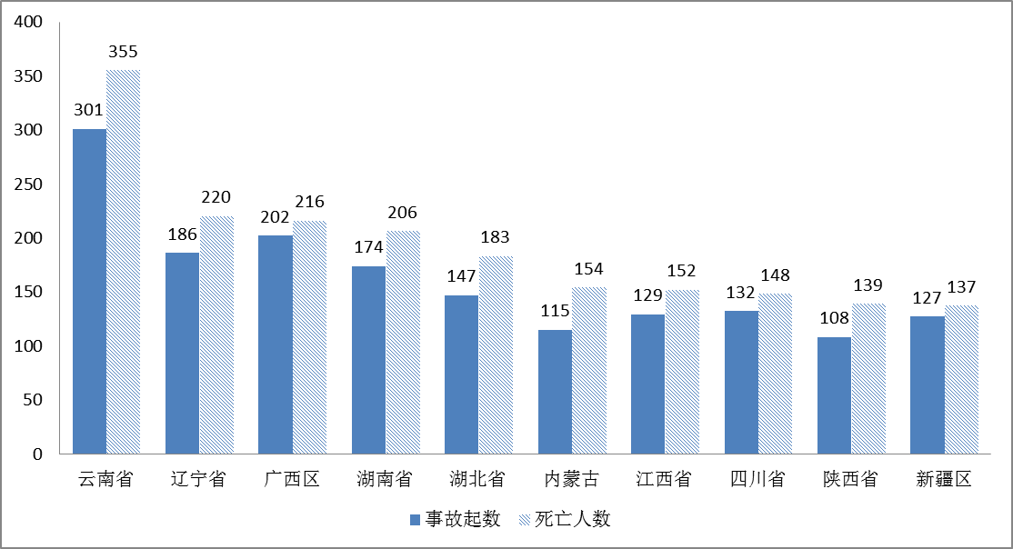

图22013-2017年事故死亡人数前十名地区事故总量图

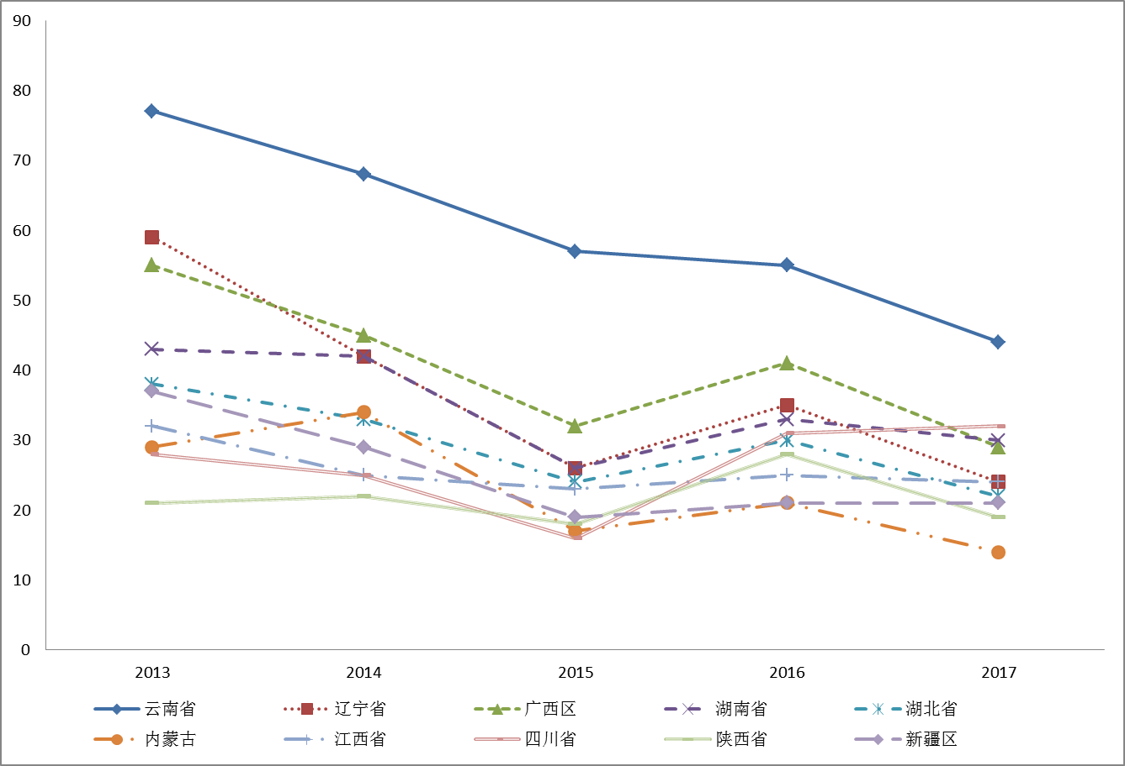

事故起数

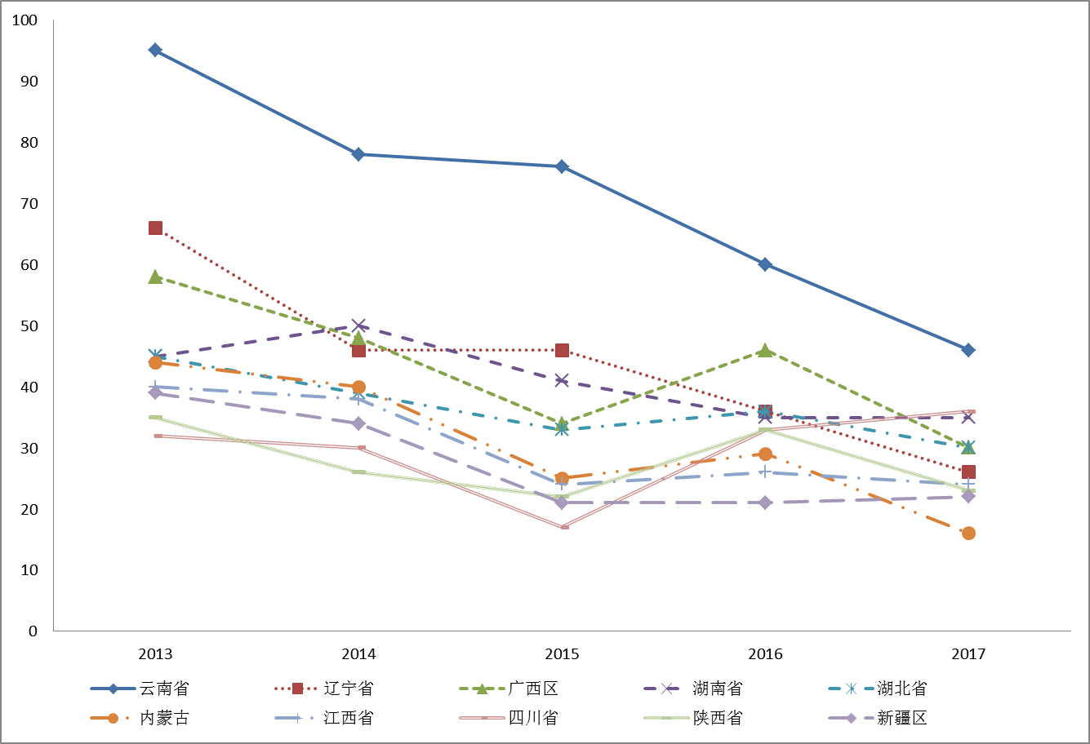

死亡人数

图3 2013-2017年事故总量前十名地区变化趋势图

（二）按行业统计。

2017年，有色金属矿采选业事故总量最多，共发生事故154起、死亡186人，分别占总数的37.8％和38.4％，同比分别增加10起、27人，上升6.9%和17.0%。其次为非金属矿采选业，共发生事故145起、死亡159人，分别占总数的35.6％和32.9％，同比分别减少78起、103人，下降35.0%和39.3%；第三为黑色金属矿采选业，发生事故75起、死亡104人，分别占总数的18.4％和21.5％，同比分别增加26起、50人，上升53.1%和92.6%；石油天然气开采共发生事故11起、死亡13人，均占总数2.7%，事故起数同比下降8.3%，死亡人数与2016年持平。2013-2017年各行业事故总量变化趋势见图4。

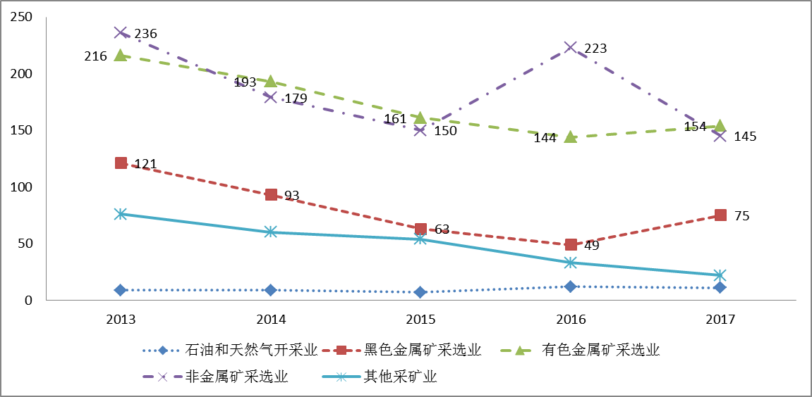

事故起数

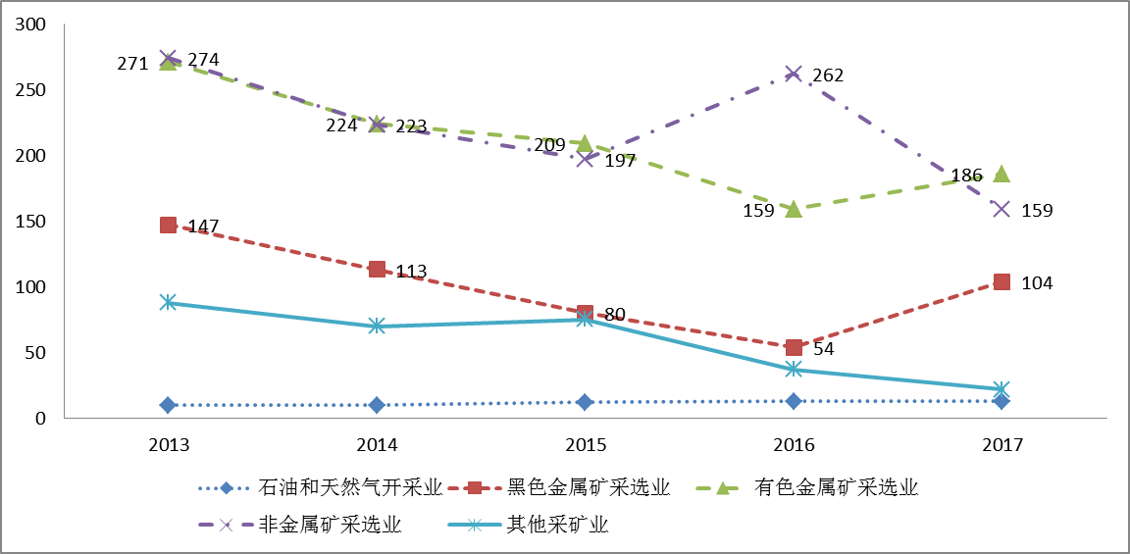

死亡人数

图4 2013-2017年各行业事故总量变化趋势图

（三）按企业性质统计。

2017年，中央所属非煤矿山企业共发生生产安全事故24起、死亡43人，分别占总数的5.9%和8.9%，同比减少13起，死亡人数增加6人。省属非煤矿山企业共发生生产安全事故43起、死亡46人，分别占总数的10.6%和9.5%，同比增加28起、18人。市属非煤矿山企业共发生生产安全事故21起、死亡22人，分别占总数的5.2%和4.5%，同比增加7起、6人。县属非煤矿山企业共发生生产安全事故69起、死亡73人，分别占总数的17.0%和15.1%，同比增加14起、9人。其他性质非煤矿山企业共发生生产安全事故250起、死亡300人，分别占总数的61.4%和62.0%。

2016和2017年全国非煤矿山事故按企业性质分布情况见图5。从图中可以看出，2017年国有非煤矿山企业（央企、省属、市属、县属）共发生事故157起、死亡184人，同比增加34起、39人。

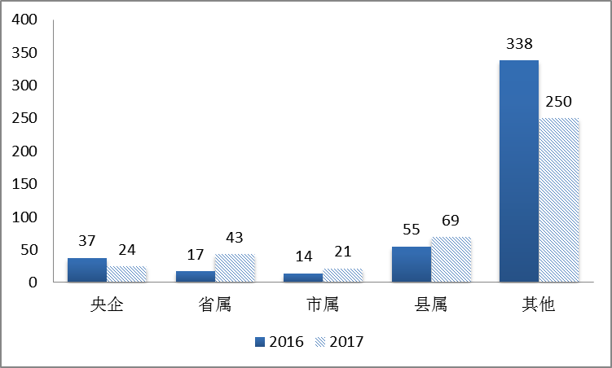

事故起数

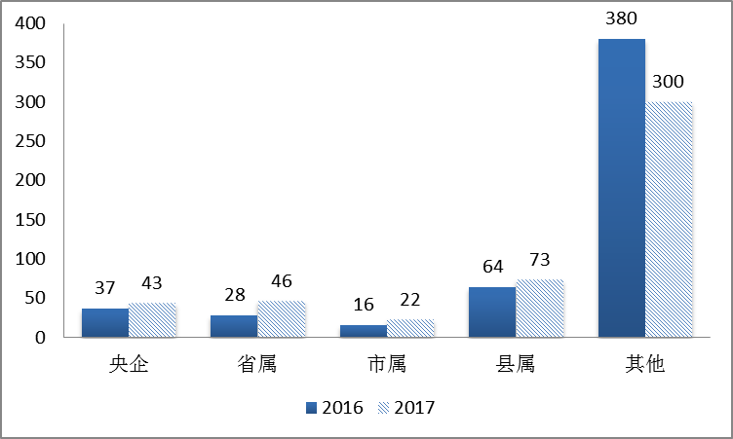

死亡人数

图52016和2017年全国非煤矿山事故按企业性质分布图

（四）按十类事故类型统计。

2017年，全国非煤矿山共发生冒顶坍塌事故125起、死亡140人，事故起数、死亡人数均居第一位，分别占总数的30.7%和28.9%；中毒窒息事故20起、死亡48人，分别占总数的4.9%和9.9%；边坡垮塌事故28起、死亡38人，分别占总数的6.9%和7.9%；爆炸事故12起、死亡16人，分别占总数的2.9%和3.3%；透水事故3起、死亡10人，分别占总数的0.7%和2.1%；坠罐跑车事故2起、死亡3人，分别占总数的0.5%和0.6%；尾矿库溃坝事故1起、死亡3人，分别占总数的0.2%和0.6%；火灾事故2起、死亡2人，分别占0.5%和0.4%。未发生井喷失控和硫化氢中毒事故、重大海损事故。2013-2017年十类事故总量变化趋势见图6。

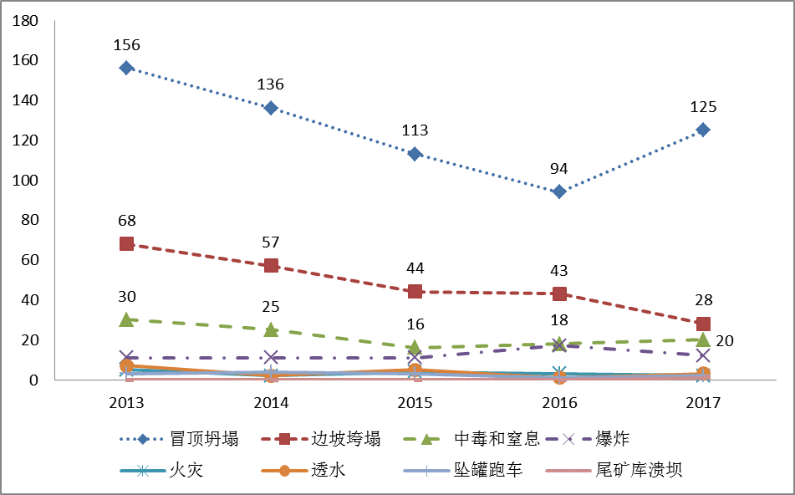

事故起数

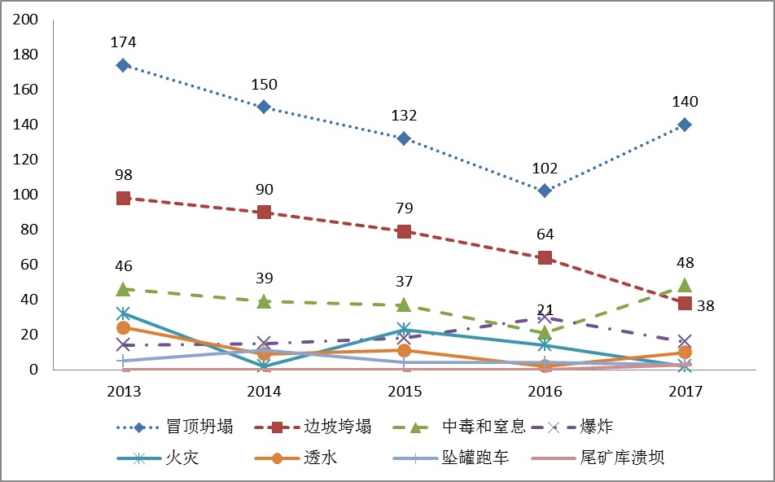

死亡人数

图6 2013-2017年十类事故总量变化趋势图

（五）按开采方式统计。

2017年，地下矿山共发生事故238起、死亡296人，分别占总数的58.5%和61.2%，同比分别上升2.6%和17.5%；露天矿山共发生事故106起、死亡113人，分别占总数的26.0%和23.3%，同比分别下降38.0%和46.2%；选矿厂共发生事故20起、死亡23人，分别占总数的4.9%和4.8%，同比分别上升100.0%和109.1%；尾矿库共发生事故4起、死亡9人，分别占总数的1.0%和1.9%，同比分别增加4起、9人。其他事故共发生28起、死亡30人。2013-2017年不同开采方式事故总量变化趋势见图7。

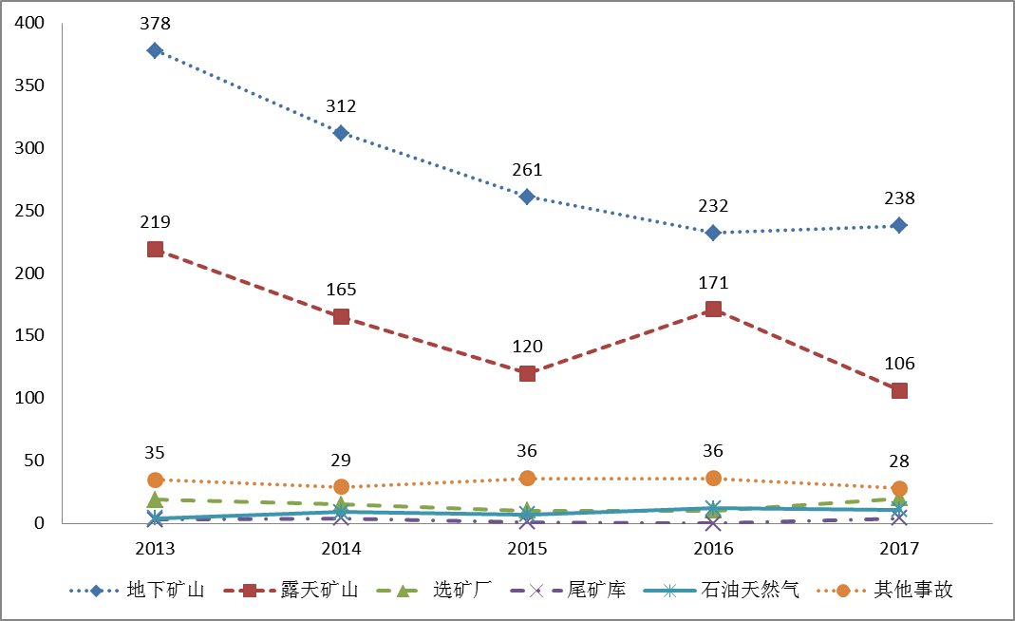

事故起数

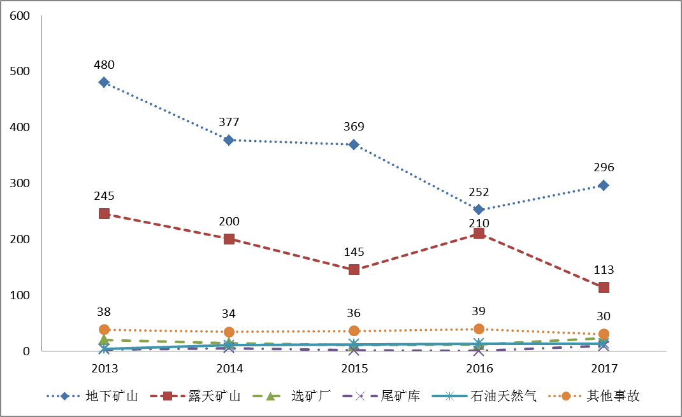

死亡人数

图7 2013-2017年不同开采方式事故总量变化趋势图

（六）按发生时段统计。

2017年，全国非煤矿山生产安全事故平均每季度发生101.8起、死亡121人。单季度发生起数最多的为第二季度，发生121起、死亡130人，分别占总数的29.7%和26.9%。其次是第三季度，发生113起、死亡134人，分别占总数的27.8%和27.7%。2013-2017年不同时段事故总量变化趋势见图8。

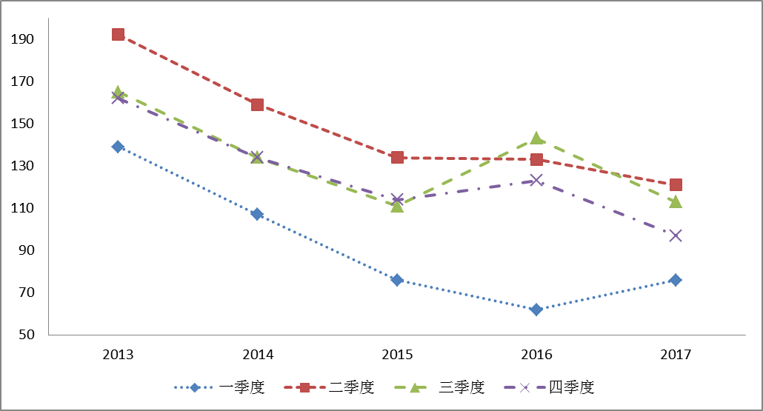

事故起数

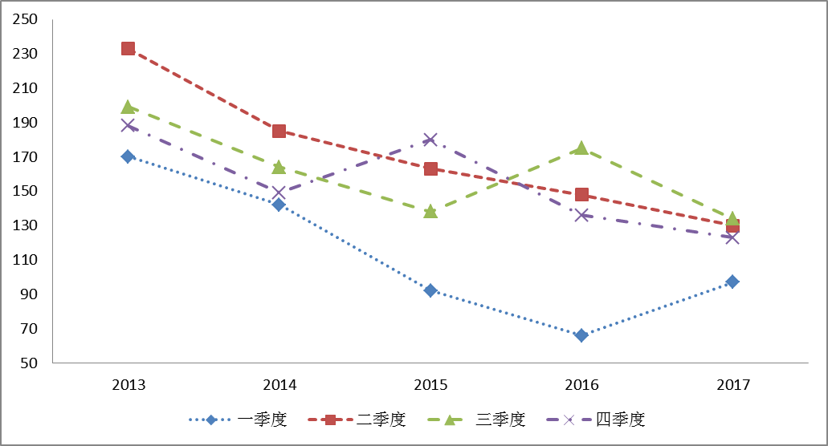

死亡人数

图8 2013-2017年不同时段事故总量变化趋势图

二、事故分析

（一）监管对象数量继续减少,事故总量持续下降。

据统计，2017年非煤矿山监管对象（含非煤矿山、地质勘探单位、采掘施工企业和尾矿库）共计55063个，较2013年减少29622个，下降35.0%。2017年非煤矿山事故总量较2013年减少251起、306人，分别下降38.1%和38.7%，见图9。

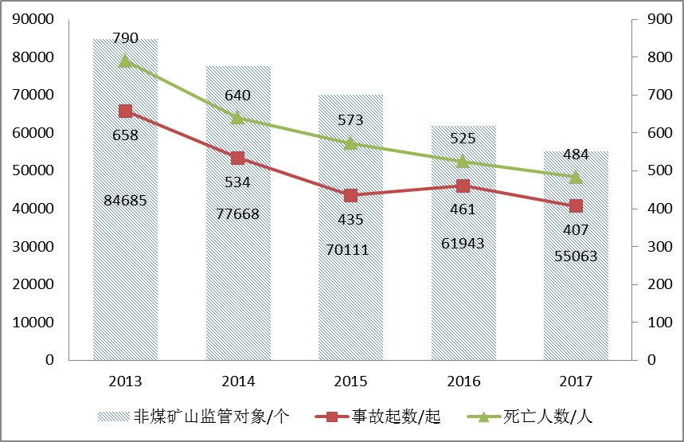

图92013-2017年非煤矿山事故总量与监管对向变化趋势图

（二）原油产量略有下降，天然气产量略有增加，石油天然气开采事故总量有所上升。

2017年，全国原油产量19150.6万吨，比2013年下降8.4%;天然气产量1480.3亿立方米，比2013年增加26.5%。石油天然气开采事故比2013年增加2起、3人，分别上升22.2%和30.0%。2013-2017年石油天然气开采事故总量与原油和天然气产量变化趋势见图10。

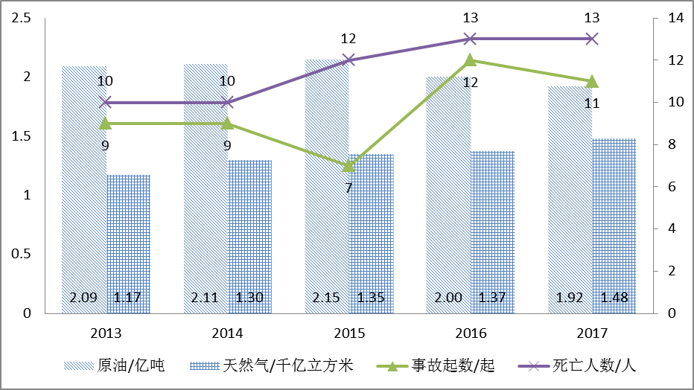

图102013-2017年石油天然气开采事故总量与原油和天然气产量变化趋势图

（三）粗钢产量相对稳定，黑色金属矿事故有所反弹。

2013-2017年，全国粗钢产量相对稳定，保持在8亿吨左右。2017年全国粗钢产量为8.32亿吨，比2016年增加0.24亿吨。黑色金属矿采选业事故总量比2013年减少46起、43人，分别下降38.0%和29.3%。但事故总量有所反弹，超过了2015年和2016年。与2016年相比，黑色金属矿采选业事故增加26起、50人，分别上升53.1%和92.6%。2013-2017年黑色金属矿事故总量与钢铁产量变化趋势见图11。

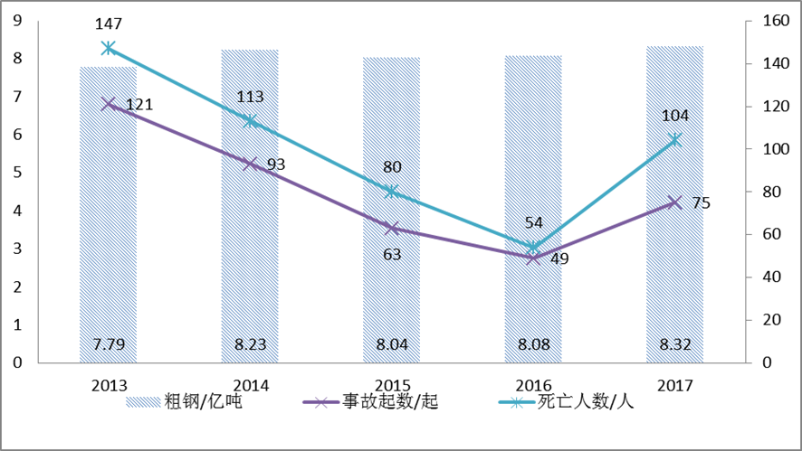

图112013-2017年黑色金属矿事故总量与钢铁产量变化趋势图

（四）十种有色金属产量持续增加，有色金属矿事故总量略有反弹。

2013-2017年，全国十种有色金属产量持续增加，年均增长率8.9%。2017年，达到5501.0万吨，比2013年增加1446.1万吨，增长35.7%。2017年，有色金属矿采选业事故总量比2013年减少62起、85人，分别下降28.7%和31.4%。但2017年事故总量略有反弹，比2016年增加10起、27人。2013-2017年有色金属矿事故总量与十种有色金属产量变化趋势见图12。

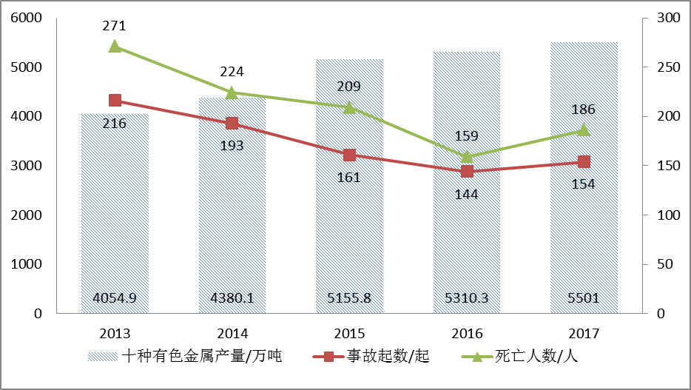

图122013-2017年有色金属矿事故总量与有色金属产量变化趋势图

（五）水泥产量相对平稳，非金属矿事故总量五年来最低。

2013-2017年，全国水泥产量相对平稳，维持在24.0亿吨左右。2017年，全国水泥产量23.4亿吨。非金属矿2017年事故总量为五年来最低，比2013年减少91起、115人，分别下降38.6%和42.0%。2013-2017年非金属矿事故总量与水泥产量变化趋势见图13。

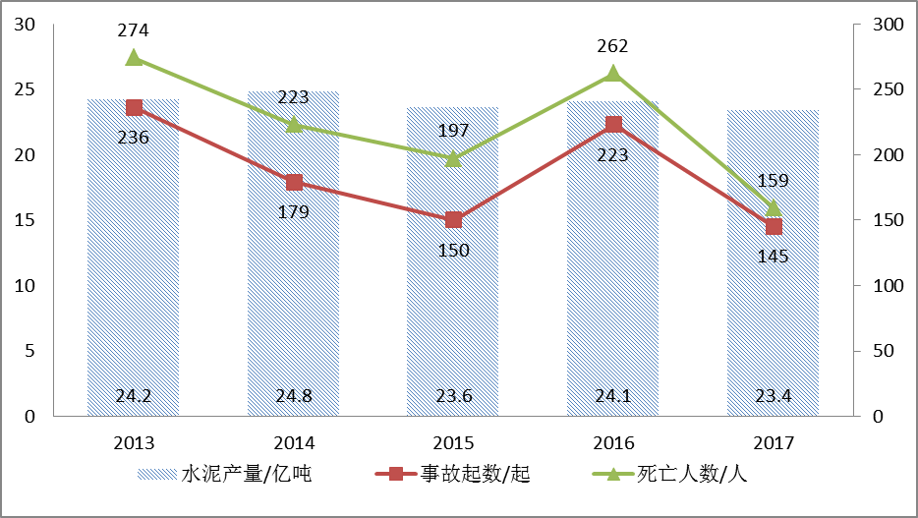

图132013-2017年非金属矿事故总量与水泥产量变化趋势图

三、较大事故统计分析

2017年，全国非煤矿山共发生较大事故15起、死亡63人，同比分别增加8起、33人，分别上升114.3%和110.0%。2013-2017年较大事故及其变化趋势见图14。

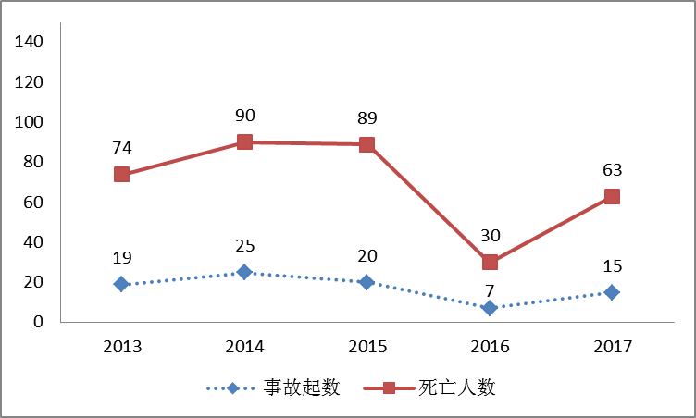

图14 2013-2017年较大事故及其变化趋势图

（一）按地区统计分析。

2017年，全国共有11个地区发生较大事故。其中河南、河北、广东、湖北各发生2起，四川、陕西、内蒙古、浙江、湖南、重庆、青海各发生1起。

2013-2017年较大事故死亡人数前十位的地区依次是云南、湖南、内蒙古、湖北、河南、广东、河北、江西、陕西、山东。2017年，上述地区（除云南、江西、山东未发生较大事故）共发生较大事故11起、死亡49人，分别占2017年较大事故总量的73.3%和77.8%。上述地区2013-2017年较大事故总量见图15，变化趋势见图16。

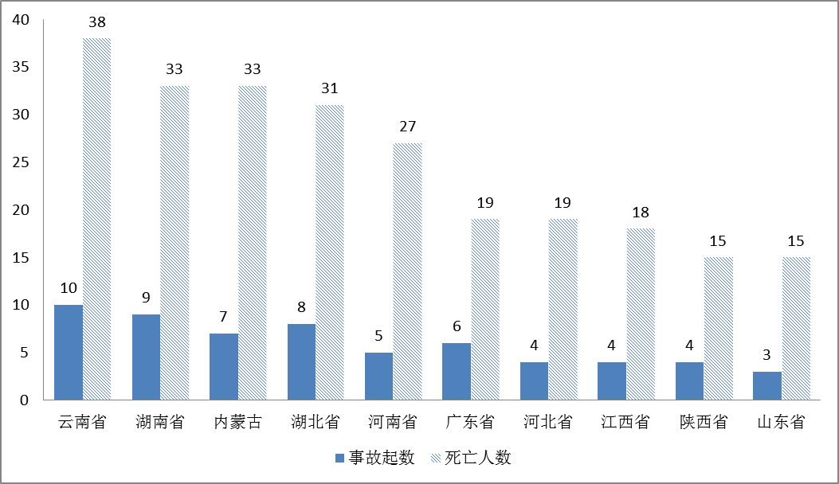

图15 2013-2017年较大事故死亡人数前十名地区较大事故总量图

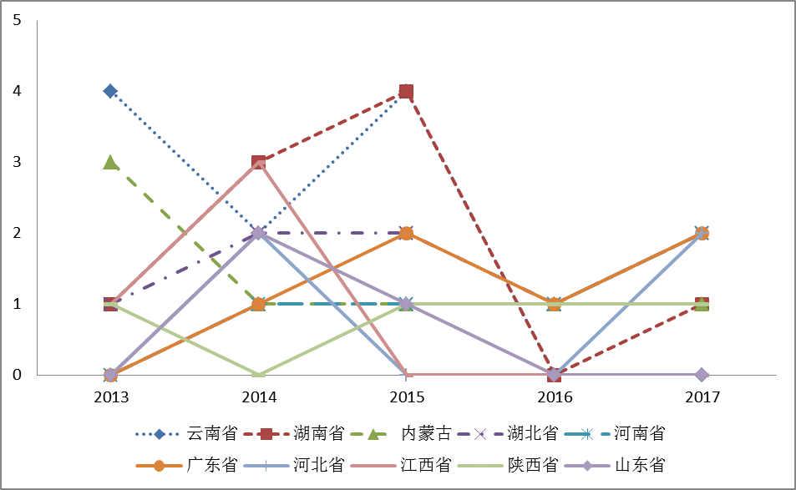

事故起数

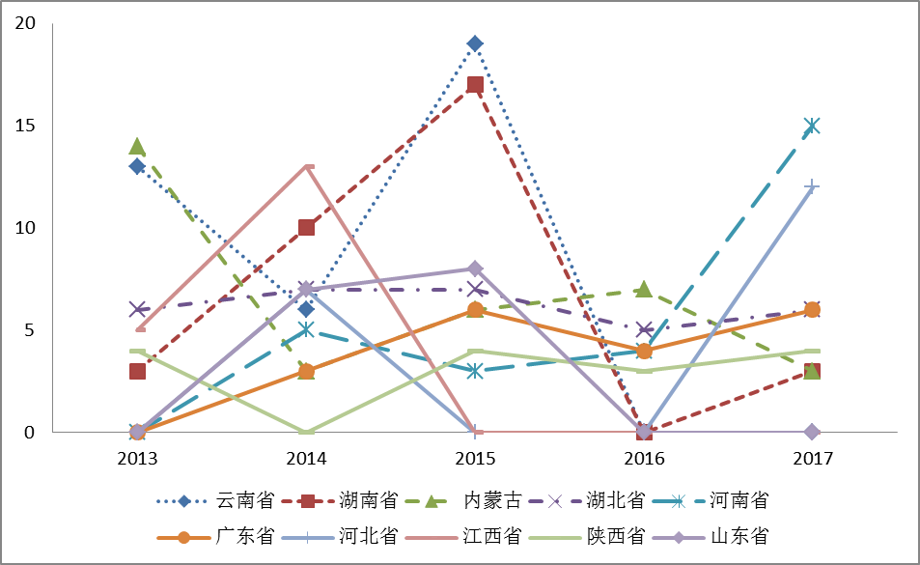

死亡人数

图16 2013-2017年较大事故死亡人数前十名地区变化趋势图

（二）按十类事故类型统计分析。

2017年，较大事故按十类事故类型统计分别为中毒和窒息事故6起、死亡31人，分别占较大事故总数的40.0%和49.2%；透水事故3起、死亡12人，分别占20.0%和19.0%；边坡垮塌事故2起、死亡6人，分别占13.3%和9.5%；冒顶坍塌事故2起、死亡6人，分别占13.3%和9.5%；尾矿库溃坝事故1起、死亡3人，分别占6.7%和4.8%；其他事故1起、死亡5人，分别占6.7%和7.9%。2017年较大事故按十类事故分布情况见图17，2013-2017年十类事故较大事故总量变化趋势见图18。

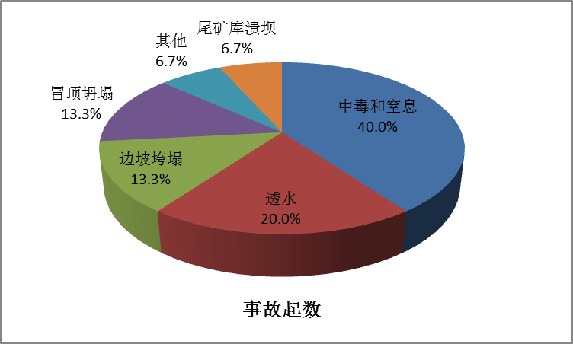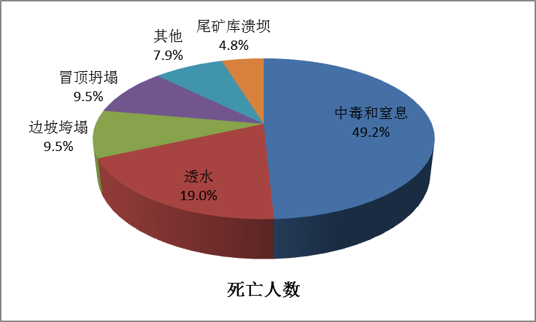

图17 2017年较大事故按十类事故分布图

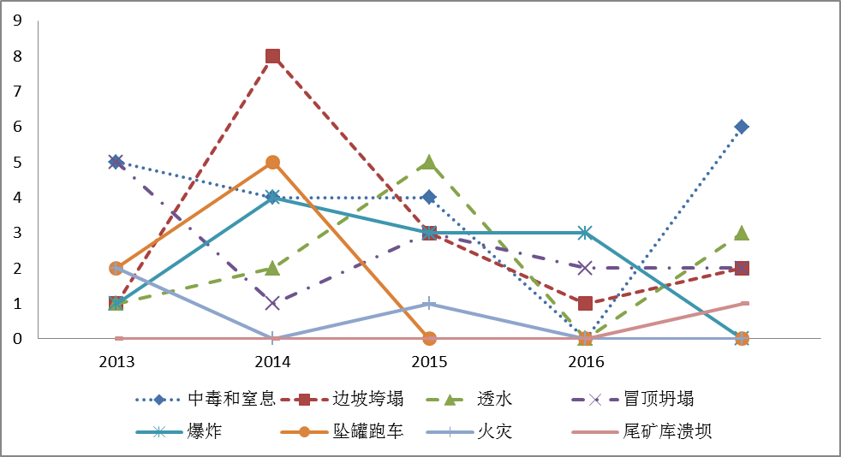

事故起数

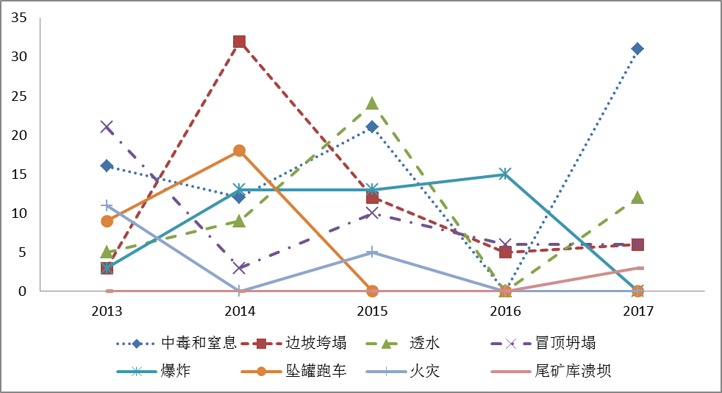

死亡人数

图182013-2017年十类事故较大事故总量变化趋势图

（三）按开采方式统计分析。

2017年，地下矿山发生较大事故10起、死亡46人，分别占较大事故总数的66.7%和73.0%。尾矿库发生较大事故2起、死亡7人，分别占13.3%和11.1%。选矿厂发生较大事故1起、死亡4人，分别占6.7%和6.3%。露天矿山发生较大事故1起、死亡3人，分别占6.7%和4.8%。其他（粘土砖瓦矿）事故1起、死亡3人，分别占6.7%和4.8%。2017年较大事故按开采方式分布情况见图19。2013-2017年不同开采方式较大事故变化趋势见图20。

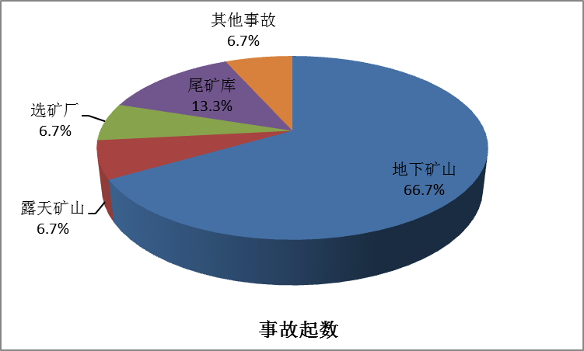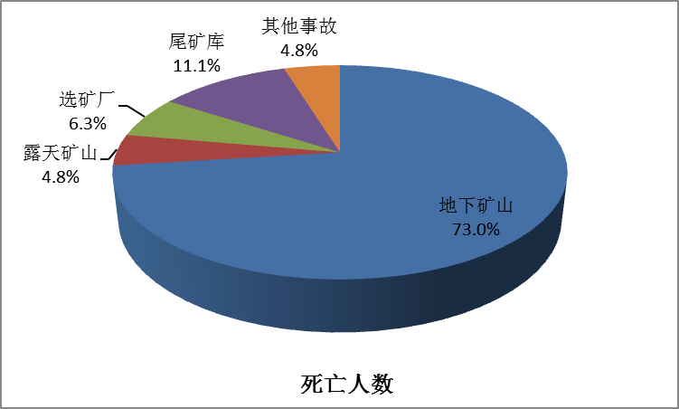

图19 2017年较大事故按开采方式分布图

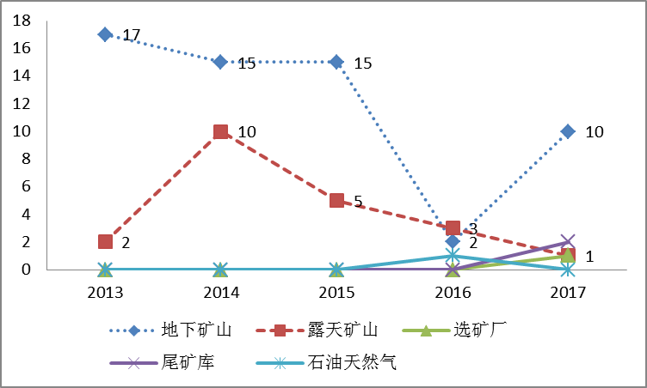

事故起数

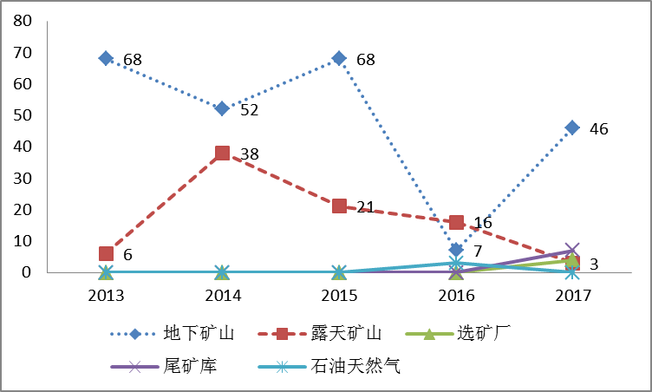

死亡人数

图20 2013-2017年不同开采方式较大事故变化趋势

（四）按发生时段统计分析。

2017年，较大事故死亡人数由多到少的时段依次是四季度发生5起、死亡23人，分别占较大事故总数的33.3%和36.5%；一季度发生4起、死亡20人，分别占26.7%和31.7%；三季度发生4起、死亡13人，分别占26.7%和20.6%；二季度发生2起、死亡7人，分别占13.3%和11.1%。2017年较大事故按发生时段分布情况见图21。2013-2017年不同时段较大事故变化趋势见图22。

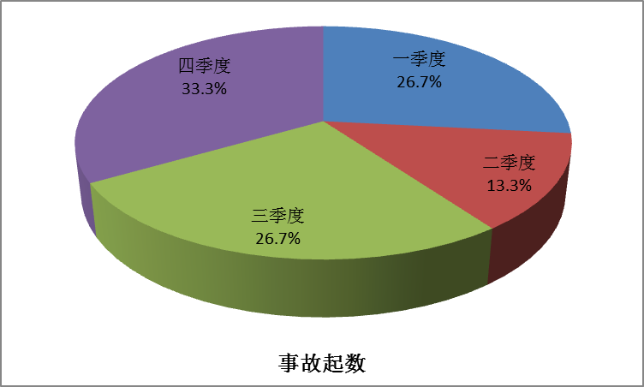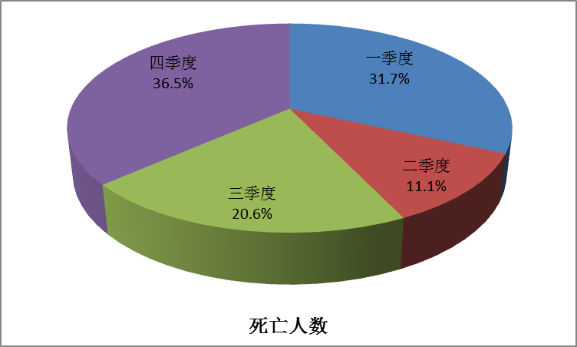

图21 2017年较大事故按发生时段分布图

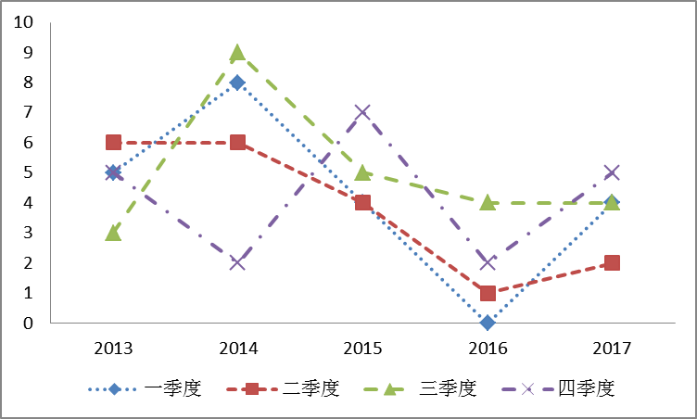

事故起数

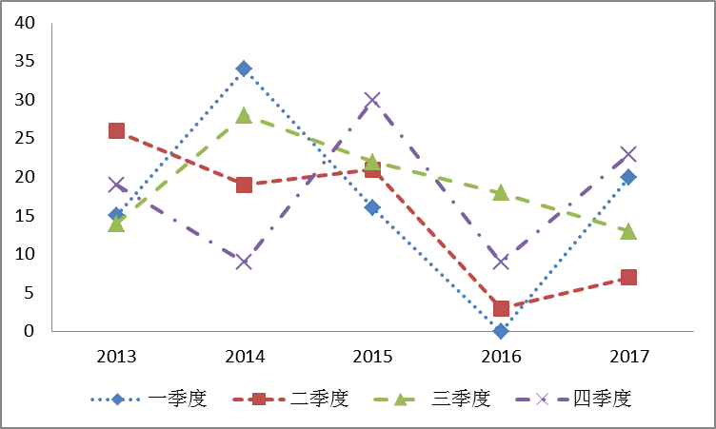

死亡人数

图22 2013-2017年不同时段较大事故变化趋势图